**Centro de electricidad electrónica y telecomunicaciones.**

**Análisis y desarrollo de sistemas de información**

**Easy Work**

**Karin Natalia Navarrete Montenegro**

**Diego Andrés Hernández Suarez**

**Julián David Uñate Bolívar**

**Johan Manuel Daza Fonseca**

**Requisitos del software**

**2019**

Contenido

1. Introducción 3

1.1 Propósito 3

1.2 Alcance 3

1.3 Personal Involucrado 3

1.4 Definiciones, acrónimos y abreviaturas. 4

1.5. Resumen 4

2 Descripción general. 4

2.1 Perspectiva del proyecto. 4

2.2 funcionalidad del producto 4

2.3 Características de los usuarios 5

2.6 Suposiciones y dependencias 6

2.7 Requisitos específicos 6

2.8 Requerimientos Funcionales 6

2.9 Requerimientos No Funcionales………………………………………………………………………………………..6

3 Características de los usuarios. 14

3.1 Requisitos comunes de la interfaz. 15

3.1.1 interfaz de usuario 15

3.1.2 Interfaz de Hardware 15

3.1.3 Interfaz de software. 15

3.1.4 Interfaz de comunicación. 15

# Introducción

Este informe es una explicación a los requisitos especificados del software (EasyWork) para el sistema de información basado en la automatización de procesos de selección de personal. Esta especificación se ha estructura basándose en las directrices dadas por el estándar IEEE Practica Recomendada para Especificaciones de Requisitos Software ANSI/IEEE 830, 1998.

## 1.1 Propósito

El presente documento tiene como propósito definir todas las especificaciones funcionales, no funcionales para el desarrollo del sistema de información web que permitirá automatizar procesos tales como administrativos, operativos. Sera utilizado por el área de recursos Humanos.

## 1.2 Alcance

Este software se basará en pequeñas, medianas y grandes empresas, especialmente en empresas con necesidad de automatización de selección de personal, el software se ejecutará en plataformas Windows y Linux dependiendo de los requisitos y la infraestructura de la empresa.

## 1.3 Personal Involucrado

|  |  |
| --- | --- |
| **Nombre** | Karin Natalia Navarrete Montenegro |
| **Rol** | Desarrolladora Backend y Fronted. |
| **Categoría Profesional** | Informática |
| **Responsabilidad** |  |
| **Información de contacto** | Karena.nav99@gmail.com |

|  |  |
| --- | --- |
| **Nombre** | Diego Andrés Hernández Suarez |
| **Rol** | Desarrollador Backend y Fronted. |
| **Categoría Profesional** | Informática |
| **Responsabilidad** |  |
| **Información de contacto** | diegoandreshshernandez903@gmail.com |

|  |  |
| --- | --- |
| **Nombre** | Julián David Uñate Bolívar. |
| **Rol** | Desarrollador Backend y Fronted. |
| **Categoría Profesional** | Informática |
| **Responsabilidad** |  |
| **Información de contacto** | Juliandavid0919@outlook.com |

|  |  |
| --- | --- |
| **Nombre** | Johan Manuel Daza Fonseca. |
| **Rol** | Desarrollador Backend, diseñador. |
| **Categoría Profesional** | Informática |
| **Responsabilidad** |  |
| **Información de contacto** | manueldazafon@gmail.com |
|  |  |

## 

## 1.4 Definiciones, acrónimos y abreviaturas.

|  |  |
| --- | --- |
| ***Nombre*** | ***Descripción*** |
| **Usuario** | Persona que usará el sistema para gestionar procesos automatizados. |
| **SIS-I** | Sistema de Información Web para la Gestión de Procesos Administrativos y operativos. |
| **ERS** | Especificación de Requisitos Software. |
| **RF** | Requerimiento Funcional |
| **RNF** | Requerimiento No Funcional |
| **GitHub** | Reposito para la gestión de archivos |

## 1.5. Resumen

El software se basará en pequeñas, medianas y grandes empresas, especialmente en empresas con necesidad de una automatización de selección de personal, ejecutándose bajo plataformas Windows y/o Linux dependiendo de los requisititos y de la infraestructura de la empresa.

# 2 Descripción general.

# 2.1 Perspectiva del proyecto.

El sistema SIS-I será un software diseñado para trabajar en entornos Web, lo que permitirá su utilización de forma segura, rápido y eficaz. Ordenar los procesos de contratación haciendo el proceso de selección más automatizado y directo con la empresa.

## 

## 2.2 funcionalidad del producto

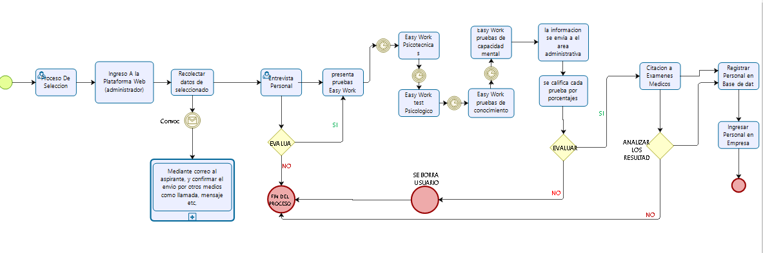

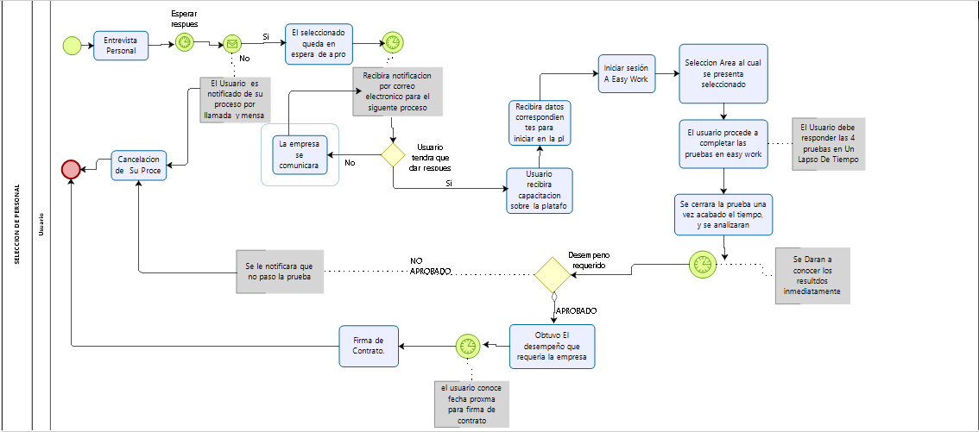

## 2.3 Características de los usuarios

|  |  |
| --- | --- |
| **Tipo de usuario** | Administrador |
| **Formación** | Tecnólogo en adelante |
| **Actividades** | Control y manejo del sistema en general |

|  |  |
| --- | --- |
| **Tipo de usuario** | Entrevistado |
| **Formación** | Bachiller en adelante |
| **Actividades** | Presentar Pruebas |

|  |  |
| --- | --- |
| **Tipo de usuario** | Talento humano |
| **Formación** | Técnico En Talento Humano |
| **Actividades** | Evaluar Pruebas |

Restricciones

* Interfaz para ser usada con internet.
* Conexión a red
* Windows 7,8,8.1,10
* Sistemas operativos basados en Linux.
* Hardware básico (Teclado y ratón)
* El sistema se diseñará según un modelo cliente/servidor.
* El sistema va a Requerir de una interfaz específica para cada tipo de usuario

## 

## 2.6 Suposiciones y dependencias

* El software dependerá de un servidor y previas actualizaciones para su óptimo rendimiento
* El rendimiento del software dependerá del hardware donde se ejecute
* El Software dependerá de una base de datos

# 2.7 Requisitos específicos

### 2.8 Requerimientos Funcionales

|  |  |
| --- | --- |
| **Identificación del requerimiento:** | RF01 |
| **Nombre del Requerimiento:** | Registrar Usuarios. |
| **Características:** | Los usuarios se registran en un formulario para así darles su usuario de inicio de sesión. |
| **Descripción del requerimiento:** | El sistema permitirá registrar los datos requeridos por el administrador para su creación de perfil. |
| **Prioridad del requerimiento:**  Alta | |

|  |  |
| --- | --- |
| **Identificación del requerimiento:** | RF02 |
| **Nombre del Requerimiento:** | Acceso a Easy Work y autenticación |
| **Características:** | El sistema ofrecerá al usuario información relevante sobre su proceso de contratación y así generara su posterior proceso de selección. |
| **Descripción del requerimiento:** | Se Autentificará, se validará y se permitirá el ingreso al programa con su respectiva cuenta identificando los datos proporcionados y así proceder a dar los permisos requeridos. |
| **Prioridad del requerimiento:**  Alta | |

|  |  |
| --- | --- |
| **Identificación del requerimiento:** | RF03 |
| **Nombre del Requerimiento:** | Consultar Información. |
| **Características:** | Al ingresar el usuario podrá filtrar la información almacenada por el administrador. |
| **Descripción del requerimiento:** | **Consultar Proceso de contratación laboral:** Podrá observar en el panel todas las herramientas necesarias para gestionar su proceso de selección. |
| **Prioridad del requerimiento:**  Alta | |

|  |  |
| --- | --- |
| **Identificación del requerimiento:** | RF04 |
| **Nombre del Requerimiento:** | Modificar Datos |
| **Características:** | Modificación de datos. |
| **Descripción del requerimiento:** | La plataforma permitirá a los usuarios administradores poder editar, eliminar y organizar la información suministrada por los entrevistados.. |
| **Prioridad del requerimiento:**  Alta | |

|  |  |
| --- | --- |
| **Identificación del requerimiento:** | RF05 |
| **Nombre del Requerimiento:** | Asignación del área. |
| **Características:** | El administrador del sistema podrá asignar el panel dependiendo el área, ya sea Administrativo, Operativo o tecnológico. |
| **Descripción del requerimiento:** | Los usuarios quedaran con su panel asignado, así les mostrara la filtración de cada prueba dependiendo del área a que vaya. |
| **Prioridad del requerimiento:**  Alta | |

|  |  |
| --- | --- |
| **Identificación del requerimiento:** | RF06 |
| **Nombre del Requerimiento:** | Gestión de pruebas. |
| **Características:** | Asignación de las respectivas pruebas. |
| **Descripción del requerimiento:** | * El usuario tendrá que realizar las respectivas pruebas que el administrador le suministre, las pruebas tendrán un tiempo determinado para su solución. * El sistema mostrara una alerta cuando la prueba allá iniciado o allá finalizado. * El sistema le asignara las evaluaciones dependiendo si el usuario allá terminado o no. |
| **Prioridad del requerimiento:**  Alta | |

|  |  |
| --- | --- |
| **Identificación del requerimiento:** | RF07 |
| **Nombre del Requerimiento:** | Gestión de resultados. |
| **Características:** | Permite obtener los resultados de las pruebas. |
| **Descripción del requerimiento:** | El sistema podrá obtener los resultados de cada prueba que le se le asigne a los usuarios dependiendo del área. |
| **Prioridad del requerimiento:**  Alta | |

|  |  |
| --- | --- |
| **Identificación del requerimiento:** | RF08 |
| **Nombre del Requerimiento:** | Gestión de la plataforma EasyWork. |
| **Características:** | Permite gestionar información referente a la plataforma EasyWork. |
| **Descripción del requerimiento:** | **Examinar:** Permitirá a los administrador ingresar archivos de formato XLS para poder guardarlos en la plataforma, también permitirá descargar archivos de los datos proporcionados por los usuarios para poder almacenarlos en una base de datos. |
| **Prioridad del requerimiento:**  Alta | |

|  |  |
| --- | --- |
| **Identificación del requerimiento:** | RF9 |
| **Nombre del Requerimiento:** | Gestión de la plataforma EasyWork. |
| **Características:** | Permite gestionar información referente de la plataforma. |
| **Descripción del requerimiento:** | **Herramientas:** La plataforma tendrá un apartado de herramientas las cuales serán.   * Calendario: Podrán asignar fechas para los periodos de prueba. * Tareas: Podrán guardar tareas por las cuales necesiten para gestionar. * Mail: Podrán enviar correos a los usuarios del resultado de su proceso. |
| **Prioridad del requerimiento:**  Alta | |

|  |  |
| --- | --- |
| **Identificación del requerimiento:** | RF10 |
| **Nombre del Requerimiento:** | Auditoría del sistema |
| **Características:** | Garantizar las soluciones de problemas existentes mediante la utilización del sistema. |
| **Descripción del requerimiento:** | Evaluar y analizar los procesos del sistema, proponiendo solución de problemas existentes dentro del sistema utilizado. |
| **Prioridad del requerimiento:**  Alta | |

2.9 Requerimientos No Funcionales

|  |  |
| --- | --- |
| **Identificación del requerimiento:** | RF01 |
| **Nombre del Requerimiento:** | Flexibilidad Del Sistema |
| **Características:** | El sistema debe ser capaz de operar adecuadamente con hasta 100.000 usuarios con sesiones concurrentes. |
| **Descripción del requerimiento:** | El sistema tendrá capacidad de mantener conectados a los usuarios sin disminuir su rendimiento aunque este albergue gran cantidad de ellos |
| **Prioridad del requerimiento:**  Alta | |

|  |  |
| --- | --- |
| **Identificación del requerimiento:** | RNF01 |
| **Nombre del Requerimiento:** | Actualización de Datos |
| **Características:** | Los datos modificados en la base de datos deben ser actualizados para todos los usuarios que acceden en menos de 2 segundos. |
| **Descripción del requerimiento:** | El sistema tendrá capacidad de mantener conectados a los usuarios sin disminuir su rendimiento aunque este albergue gran cantidad de ellos |
| **Prioridad del requerimiento:**  Alta | |

|  |  |
| --- | --- |
| **Identificación del requerimiento:** | RNF02 |
| **Nombre del Requerimiento:** | Seguridad de la Red |
| **Características:** | En Dado Caso de Ataque Al Sistema de seguridad, se tomarán medidas, y se velará por la seguridad de los datos. |
| **Descripción del requerimiento:** | Si se identifican ataques de seguridad o brecha del sistema, el mismo no continuará operando hasta ser desbloqueado por un administrador de seguridad. |
| **Prioridad del requerimiento:**  Alta | |

|  |  |
| --- | --- |
| **Identificación del requerimiento:** | RNF02 |
| **Nombre del Requerimiento:** | Manual De Usuario |
| **Características:** | El sistema debe contar con manuales de usuario estructurados adecuadamente. |
| **Descripción del requerimiento:** | Se deberán tener manuales en donde se le explique y se guie al usuario a manejar adecuadamente el software. |
| **Prioridad del requerimiento:**  Alta | |

|  |  |
| --- | --- |
| **Identificación del requerimiento:** | RNF02 |
| **Nombre del Requerimiento:** | Código de Logueo |
| **Características:** | Para cada logueo de cada usuario se solicitará información de funciones y asignará un Código/Nombre |
| **Descripción del requerimiento:** | Cada usuario deberá tener una identificación en este caso de código/nombre para acceder al programa. |
| **Prioridad del requerimiento:**  Alta | |

|  |  |
| --- | --- |
| **Identificación del requerimiento:** | RNF03 |
| **Nombre del Requerimiento:** | Accidente en el Hardware |
| **Características:** | . El sistema no continuará operando en caso de fuego |
| **Descripción del requerimiento:** | En Dado Caso De fuego o de incendio, el sistema se interrumpirá hasta nuevo aviso. |
| **Prioridad del requerimiento:**  Alta | |

|  |  |
| --- | --- |
| **Identificación del requerimiento:** | RNF03 |
| **Nombre del Requerimiento:** | Privacidad de Usuario |
| **Características:** | El sistema no revelara a sus operadores otros datos personales de los clientes distintos a nombres y números de referencia. |
| **Descripción del requerimiento:** | Se tiene Una Restricción contra los datos personales de los usuarios en el sistema, solo se podrá ver su nombre y su respectivo numero de referencia |
| **Prioridad del requerimiento:**  Alta | |

|  |  |
| --- | --- |
| **Identificación del requerimiento:** | RNF03 |
| **Nombre del Requerimiento:** | Respaldos Y copias de Seguridad |
| **Características:** | Todos los sistemas deben respaldarse cada 12 horas. Los respaldos deben ser almacenados en lugar seguro ubicada en la empresa o en la NUBE |
| **Descripción del requerimiento:** | Los datos son muy importante y especiales, por este caso, hay que respaldarlos y cuidarlos en una NUBE especial solo para este fin |
| **Prioridad del requerimiento:**  Alta | |

|  |  |
| --- | --- |
| **Identificación del requerimiento:** | RNF04 |
| **Nombre del Requerimiento:** | Datos Personales de Usuario |
| **Características:** | El usuario podrá ingresar y modificar solo sus datos personales, si lo requiere mediante el permiso del administrador. |
| **Descripción del requerimiento:** | Con la previa autorización del administrador, el usuario podrá modificar e ingresar a sus datos personales en algún caso necesario. |
| **Prioridad del requerimiento:**  Alta | |

|  |  |
| --- | --- |
| **Identificación del requerimiento:** | RNF05 |
| **Nombre del Requerimiento:** | Alarmas Y Notificaciones |
| **Características:** | El sistema debe proporcionar mensajes de error que sean informativos al administrador del sistema y orientados a usuario final. |
| **Descripción del requerimiento:** | Se debe estar atento a cualquier alarma o anomalía dentro del sistema, para ello el sistema debe notificar y hacer saber al administrador que hay un error o si hay algo que no es común en alguno de los datos o procesos. |
| **Prioridad del requerimiento:**  Alta | |

|  |  |
| --- | --- |
| **Identificación del requerimiento:** | RNF06 |
| **Nombre del Requerimiento:** | Disponibilidad fiel al usuario |
| **Características:** | El sistema debe tener una disponibilidad del 99,99% de las veces en que un usuario intente accederlo. |
| **Descripción del requerimiento:** | El sistema debe estar siempre en funcionamiento y en disponibilidad al usuario sin importar la hora, la fecha en dado caso para acceder a este. |
| **Prioridad del requerimiento:**  Alta | |

|  |  |
| --- | --- |
| **Identificación del requerimiento:** | RNF06 |
| **Nombre del Requerimiento:** | Software multilenguaje |
| **Características:** | La nueva aplicación debe manejar fuentes del alfabeto en inglés, Idiomas latinos (español y portugués), arábicos, chinos y europeos como el italiano y el francés. |
| **Descripción del requerimiento:** | El sistema deberá tener la capacidad de entender diferentes idiomas al nativo(español), para poder ampliar horizontes y generar diversidad |
| **Prioridad del requerimiento:**  Alta | |

|  |  |
| --- | --- |
| **Identificación del requerimiento:** | RNF07 |
| **Nombre del Requerimiento:** | Confidencialidad de datos a administrador |
| **Características:** | El sistema enviará resultados solo al área administrativa. |
| **Descripción del requerimiento:** | Los resultados solo serán intercambiados y enviados como prioridad al administrador. |
| **Prioridad del requerimiento:**  Alta | |

|  |  |
| --- | --- |
| **Identificación del requerimiento:** | RNF08 |
| **Nombre del Requerimiento:** | Facilidad de Acceso |
| **Características:** | Será fácil su acceso y uso. |
| **Descripción del requerimiento:** | El sistema estará capacitado para ser lo más confiable, cómodo y útil tanto al administrador como a su usuario en proceso de selección |
| **Prioridad del requerimiento:**  Alta | |

|  |  |
| --- | --- |
| **Identificación del requerimiento:** | RNF09 |
| **Nombre del Requerimiento:** | Temperatura del ambiente adecuada para el sistema |
| **Características:** | El sistema no continuará operando si la temperatura externa es menor a 4 grados Celsius. |
| **Descripción del requerimiento:** | Debido al trabajo y rendimiento del sistema es necesario una temperatura adecuada para su optima operación, pero si esta lo llega a ver afectado, se detendrá su funcionamiento, para evitar daños y demás percances. |
| **Prioridad del requerimiento:**  Alta | |

|  |  |
| --- | --- |
| **Identificación del requerimiento:** | RF10 |
| **Nombre del Requerimiento:** | Desempeño Del Sistema |
| **Características:** | El sistema Podrá ser Monitoreado siempre y cuando la Empresa Acepte términos y condiciones |
| **Descripción del requerimiento:** | Si la empresa acepta términos y condiciones, el sistema (servidor) podrá ser monitoreado por seguridad. |
| **Prioridad del requerimiento:**  Alta | |

## 3.0 Características de los usuarios.

|  |  |
| --- | --- |
| **Tipo de usuario** | Administrador |
| **Formación** | Administrativa. |
| **Actividades** | Control y manejo del sistema en general |

|  |  |
| --- | --- |
| **Tipo de usuario** | Visitante |
| **Formación** | Usuario |
| **Actividades** | Observa e indaga información en las pruebas suplementadas. |

# 

# 3.1 Requisitos comunes de la interfaz.

## 3.1.1 interfaz de usuario

La interfaz del usuario tendrá como propósito tener un conjunto de ventas, secciones, botones, campos de texto. Deberá ir construida para una buena gestión del sistema, y podrá ser visualizada desde una navegadora web.

## 3.1.2 Interfaz de Hardware

Sera necesario disponer de un servidor para almacenar el software con su respectiva base de datos, los componentes serán los siguientes.

* Servidor DELL PowerEdge
* Chasis Hot Plus.
* Procesador Xeon Bronze 3106
* 8GB de memoria RAM 2667 Ghz
* Sistema operativo VMware ESXI 6.5
* Licencias vShepere Ops Manager + 1 CPU
* 1TB SATA 6Gbps 512n.

## 3.1.3 Interfaz de software.

- Sistemas operativos Linux y Windows.

- Navegador Firefox.

## 3.1.4 Interfaz de comunicación.

Los servidores y clientes se comunicarán entre sí, mediante protocolos estándares en el servidor web, por ejemplo, para la transferencia de archivos usaremos protocolo FTP.